**UCS 1712 – GRAPHICS AND MULTIMEDIA LAB**

**ASSIGNMENT – 4**

**VISHAL N**

**185001198**

**08.08.2021 CSEC**

**1. MIDPOINT CIRCLE DRAWING ALGORITHM:**

#include <GL/glut.h>

#include <stdio.h>

#include <iostream>

using namespace std;

int x_centre, y_centre, r;

void myInit() {

    glClearColor(1.0, 1.0, 1.0, 0.0);

    glColor3f(0.0f, 0.0f, 0.0f);

    glPointSize(0.05);

    glMatrixMode(GL_PROJECTION);

    glLoadIdentity();

    gluOrtho2D(-600.0, 600.0, -600.0, 600.0);

}

void draw_pixel(int x, int y) {

    glBegin(GL_POINTS);

    glVertex2i(x, y);

    glEnd();

}

void midPointCircleDraw(int x_centre, int y_centre, int r)

{

    int x = r, y = 0;

    if (r > 0)

    {

        draw_pixel(x + x_centre, -y + y_centre);

        draw_pixel(y + x_centre, x + y_centre);

        draw_pixel(-y + x_centre, x + y_centre);

    }

    int P = 1 - r;

    while (x > y)

    {

        y++;

        if (P <= 0)

            P = P + 2*y + 1;

        else

        {

            x--;

            P = P + 2*y - 2*x + 1;

        }

        if (x < y)

            break;

        draw_pixel(x + x_centre, y + y_centre);

        draw_pixel(-x + x_centre, y + y_centre);

        draw_pixel(x + x_centre, -y + y_centre);

        draw_pixel(-x + x_centre, -y + y_centre);

        if (x != y)

        {

            draw_pixel(y + x_centre, x + y_centre);

            draw_pixel(-y + x_centre, x + y_centre);

            draw_pixel(y + x_centre, -x + y_centre);

            draw_pixel(-y + x_centre, -x + y_centre);

        }

    }

}

void myDisplayMidpointCircleDrawing(){

    glClear(GL_COLOR_BUFFER_BIT);

    glBegin(GL_LINES);

    glVertex2d(-600, 0);

    glVertex2d(600, 0);

    glEnd();

    glBegin(GL_LINES);

    glVertex2d(0, -600);

    glVertex2d(0, 600);

    glEnd();

    midPointCircleDraw(x_centre, y_centre, r);

    glFlush();

}

int main(int argc, char **argv) {

    cout << "Enter (x_centre, y_centre, r)" << endl;

    cin >> x_centre >> y_centre >> r;

    glutInit(&argc, argv);

    glutInitDisplayMode(GLUT_SINGLE | GLUT_RGB);

    glutInitWindowSize(600, 600);

    glutInitWindowPosition(0, 0);

    glutCreateWindow("Midpoint Circle Drawing Algorithm");

    myInit();

    glutDisplayFunc(myDisplayMidpointCircleDrawing);

    glutMainLoop();

    return 0;

}

**OUTPUT:**

**1)**

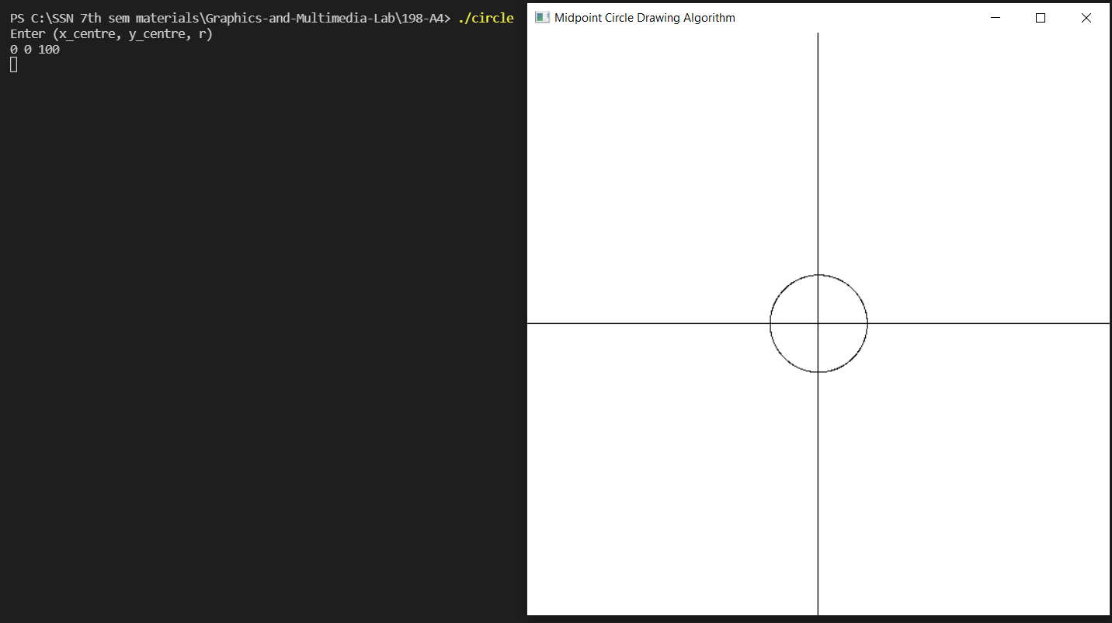

**2)**

